直流非平衡电桥
直流电桥是一种精密的非电量测量仪器，有着广泛的应用。它的基本原理是利用已知阻值的电阻，通过比例运算，求出一个或几个未知电阻的阻值。直流电桥可分为平衡电桥和非平衡电桥。平衡电桥需要通过调节电桥平衡求得待测电阻阻值，如惠斯登电桥、开尔文电桥均是平衡式电桥。
平衡电桥可用来测定未知电阻，由于需要调节平衡，因此平衡电桥只能用于测量具有相对稳定状态的物理量，比如固定电阻的阻值。而对变化电阻的测量有一定的困难。如果采用直流非平衡电桥，则能对变化的电阻进行动态测量，直流非平衡电桥输出的非平衡电压能反映电阻的变化，在实际应用中许多被测物理量都与电阻有关，如力敏电阻、热敏电阻、光敏电阻等，只要将这些特殊的电阻装在电桥的一个桥臂上，当某些被测量发生变化时，就引起电阻值的变化，从而输出对应的非平衡电压，就能间接测出被测量的变化。利用这种原理我们可制作电子天平、电子温度计、光通量计等。因此直流非平衡电桥与平衡电桥相比，有着更为广泛的应用。
实验目的
- 了解非平衡电桥的组成和工作原理以及它在实际中的应用。
- 学会用外接电阻箱研究非平衡电桥的输出电压与应变电阻的关系，通过作图研究其线性规律。
- 了解桥臂电阻大小对待测电阻的灵敏度和线性范围的影响，学会根据不同的测量需求来选择合适的桥臂电阻。
- 学会利用非平衡电桥测量Cu丝的电阻温度系数。
实验仪器
稳压电源、电阻箱、万用表（用作毫伏表）、Keithy2000（用作微伏表）、铜丝（漆包线）、加热台、温度计、导线等。
实验原理
非平衡电桥原理如图所示，当R₃/R₂=R₄/R₁时，电桥平衡，即：I_{g}=0，U_{g}=0；当用R₄+ΔR代替R₄时，R₃/R₂不等于R₄+ΔR/R₁，此时，I_{g}不等于0，U_{g}不等于0，为非平衡状态。
U_{g}为数字电压表电压（电压表内阻为无穷大），应用电路分析知识，可算出输出的非衡电压为：
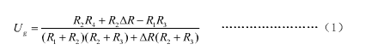
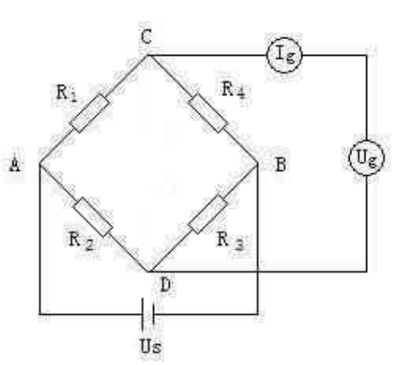
图1 非平衡电桥电路图
分析上式，可以得到电桥的三种形式：
- 等臂电桥：R₁=R₂=R₃=R₄=R
- 卧式电桥：R₁=R₄，R₂=R₃
- 立式电桥：R₁=R₂，R₄=R₃
将等臂和卧式条件带入（1）式经简化得：
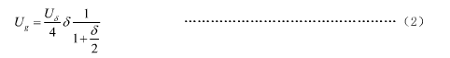
δ=ΔR/R₄称为电阻的应变。
我们在设计电桥时，令ΔR<<R₄，则δ—>0，于是有：
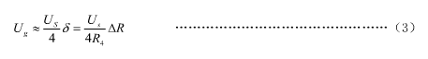
输出的非平衡电压U_{g}与桥臂电阻的变化量成正比，为线性关系；当ΔR较大时，（2）式中的δ/2项不能省略，此时：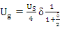，δ与U_{g}呈非线性关系。
实验内容
- 用外接电阻箱研究非平衡电桥的U_{g}~δ关系，作出U_{g}~δ曲线，并对曲线进行线性和非线性分析。
- 调节电源输出电压，同时用万用表直流电压档来校准，使输出电压为U_{S}=2.0 V档，电路图如图1所示连接好，用万用表来测量Ug。
- 先取电桥为等臂，即：R₁=R₂=R₃=R₄=R₀=1 KΩ，由于导线有一定的电阻，微调R₃使U_{g}为零，此时电桥平衡。
- 改变R₄从700~1300 Ω，每次改变20 Ω，分别记下U_{g}的值，将数据填入表中，作出U_{g}~ΔR曲线。
R_{X} (Ω) | 700 | 720 | 740 | …… | 1000 | …… | 1260 | 1280 | 1300
ΔR (Ω) |  |  |  | …… | 0 | ……
Δ=ΔR/R₄ |  |  |  | …… | 0 | ……
U_{g} (mV) |  |  |  | …… | 0 | ……
- 根据公式（3）过原点作一条斜线，并与实际测量的U_{g}~ΔR曲线比较，得出U_{g}~ΔR的线性范围（R₁，R₂，偏离线性5%均可以算作线性范围），并与理论计算值进行比较。
- 保持电源电压U_{S}=2.0 V不变，改变R₀的值，研究非平衡电桥灵敏度和线性范围与R₀的关系。（这一步只要求定性半定量测量下就可以了，主要是为了了解非平衡电桥灵敏度及线性范围与桥臂电阻的关系，关于灵敏度和线性范围的定义见附录。）
- 电路图仍如图1所示，保持电源电压U_{S}=2.0 V不变，取电桥为等臂，即R₁=R₂=R₃=R₄=R₀，R₀取两次值，具体R₀为多少自定（建议一个大一些比如几千欧姆，一个小一些比如100欧姆左右），微调R₃使U_{g}为零，此时电桥平衡。
- 改变R₄的电阻，每次改变的量和范围自定，观察非平衡电桥的灵敏度、线性范围与R₀的关系。
- 利用直流非平衡电桥测量Cu丝的电阻随温度的改变，并计算其电阻温度系数。
- 取桥臂电阻为50Ω，用Keithy2000（精度可以到1µV）代替万用表来测量Ug，保持恒压源输出电压为2.0 V。微调R₃使Ug尽可能接近0，记录下对应的Ug。
- 把3 m长，直径为0.60mm的Cu丝（漆包线，电阻率ρ= 0.0175 Ω · mm²/m）串联到R₄所在的桥臂上，把Cu丝放到冷水杯子中，用加热台对杯子进行加热，用温度计测量温度。
- 测量串联上Cu丝后Ug的值（25℃，如果水温较低可以通过加热来实现），并与没有串联Cu丝时比较，计算出25℃时Cu丝的电阻值R’。继续加热使铜丝温度缓慢上升，每隔5℃记录下对应的Ug值，直到85℃为止。
- 根据Ug与25℃时的差值计算出ΔR，并在坐标纸上作出ΔR~T关系图，并求出斜率dR/dT，根据电阻温度系数的计算公式，(dR/dT) /R₀可以计算Cu丝的电阻温度系数，其中R₀取根据公式R₀=ρl/S计算。也可以把前面测量得到的R’代入计算并比较。
思考题
- 简述直流非平衡电桥与直流平衡电桥的关系。
- 为什么在实验内容1中，ΔR同样时，Rx小于1000Ω时的Ug比大于1000Ω时的Ug绝对值大？
- 假设用非平衡电桥来测量一个热敏电阻的电阻值随温度的变化，U_{S}=2.0 V，毫伏表最小刻度为1 mV，在室温（25度）到75度范围内，热敏电阻的电阻值改变5.0 Ω，取等臂电桥，每改变5度测量一次Ug，为了保证测量的灵敏度并且保持5%线性范围，请问R取多少比较合适？
- 把计算出来的Cu丝电阻温度系数与参考值0.0039/℃进行比较，并分析。
注意事项
- 用万用表校准恒压源的输出电压，其面板所显示的电压值存在误差。
- Cu与温度计都插在水中，不要让它们接触到杯子底部或者壁上。
- 别让导线接触到加热台上，否则容易把导线烧掉，引起事故；且加热结束后就要立即关掉加热台电源。
- 用加热台加热的时候要控制速度，开始用3档，到30℃以后用1档加热即可，否则会使温度上升过快而来不及读数。
附录
- 直流非平衡电桥的灵敏度
直流非平衡电桥的灵敏度指的是该电桥所能测量的最小电阻改变量ΔR_{min}
根据公式（3）可以得到
ΔR=4R₄(Ug/Us) ·········································································(4)
一般来说一个非平衡电桥的Us是一定的，因此ΔR_{min}取决于桥臂电阻R₀的大小和电压表Ug的最小刻度。
例如：当Us=2.0V，万用表Ug的最小刻度为0.1mV，R₀为1000Ω时，ΔR_{min}=0.2Ω。当然这个只是理论值，具体值可以从实验中获得，即在平衡位置附近改变R4的电阻，观察当万用表最小刻度发生变化时所需改变的ΔR。需要特别注意的是为了准确起见，这里要多走几步，比如观察当Ug从0.0mV变到0.1mV所需的ΔR，再做从0.1mV变到0.2mV，再变到0.3mV……..一直可以到0.5mV，根据这些ΔR来确定最终灵敏度ΔR_{min}。
- 直流非平衡电桥的线性范围
公式（3）是在δ比较小的时候的一个近似公式，因此当δ比较大的时候该公式会不成立，当ΔR一定时，根据公式（2）和（3）计算所得的Ug的差5%时是线性的，可以用近似公式（3）根据Ug来直接计算ΔR。
线性范围的理论计算可以通过公式（2）和（3）来得到，给定某一ΔR由公式（2）可以计算得到一个Ug，由公式（3）可以得到Ug’，比较Ug与Ug’可知道它们是否超过5%的线性范围。
而在实验中，一般是先设定测量一系列的ΔR与Ug，然后作Ug~ΔR图，是一条过原点（0,0）的曲线。然后根据公式（3）过原点作一条直线（该曲线即表示根据ΔR所计算得到的Ug’~ΔR曲线），然后从图上即可得到线性范围（R₁，R₂）。

